**Конспект интегрированной непрерывной образовательной деятельности «Путешествие в страну здоровья»** во 2 подготовительной группе

*Интеграция образовательных областей:*

Физическое развитие, художественно-эстетическое, речевое, социально-коммуникативное, познавательное развитие.

*Виды детской деятельности:* игровая, продуктивная, коммуникативная, познавательная.

*Цель:* Создание условий для развития познавательных и творческих способностей детей. Уточнение и расширение имеющихся у детей знаний полезных и опасных продуктов питания. Развитие у детей мышления, воображения, связной речи, мелкой моторики пальцев рук. Воспитание сознательного отношения к своему здоровью, желания вести здоровый образ жизни.

*Задачи:*

Способствовать развитию у детей потребности в здоровом образе жизни, умению следить за своим здоровьем самостоятельно, используя несложные приемы самооздоровления, соблюдая правила гигиены и питания. Побуждать использовать полученные умения и навыки для сознательного отношения к своему здоровью. Обучать умению слушать и понимать заданный вопрос, давать полный ответ.

*Материалы и оборудование:*

Корзинка с предметами личной гигиены, картинки с изображением зубов, макеты полезных и вредных продуктов питания, названия станций, выбранный персонаж(гость), геометрические фигуры-круги, квадраты, треугольники, настольно-дидактическая игра по теме.

Предшествующая работа:

Рассматривание альбома с овощами и фруктами. Рассматривание альбома с молочными продуктами питания. Чтение художественных произведений: Чуковского «Айболит», Барто «Девочка чумазая» и др. Разучивание пословиц о здоровье. Беседы на тему: «Полезная» и «вредная» пища, «О правильном питании», «Наши лучшие друзья - мыло и вода», «Для чего мы чистим зубы», «Физкультурой заниматься - болезней не бояться».

**Ход занятия:**

- Ребята, здравствуйте, я рада видеть вас! Скажите, какой сегодня день? Хмурый, пасмурный, светлый или солнечный? Какое настроение вызывает у вас такая погода? А знаете, что надо сделать, чтобы улучшилось настроение? Надо друг другу улыбнуться! (минуты вхождения в день, по Н.М. Метеновой)

- Ребята, сегодня, я хочу вас порадовать и предложить вам отправиться в путешествие в страну здоровья. Ребята, кто из вас хочет быть здоровым? (ответы) А как вы думаете, что значит быть здоровым?

- Верно, это когда не болеешь, хорошо растешь, когда хорошее настроение, можно гулять на улице, чувствуешь свои силы и можешь сделать много хорошего. Ну, что, поедем? (да) (появляется Ёжик - у меня, возможен любой другой персонаж). 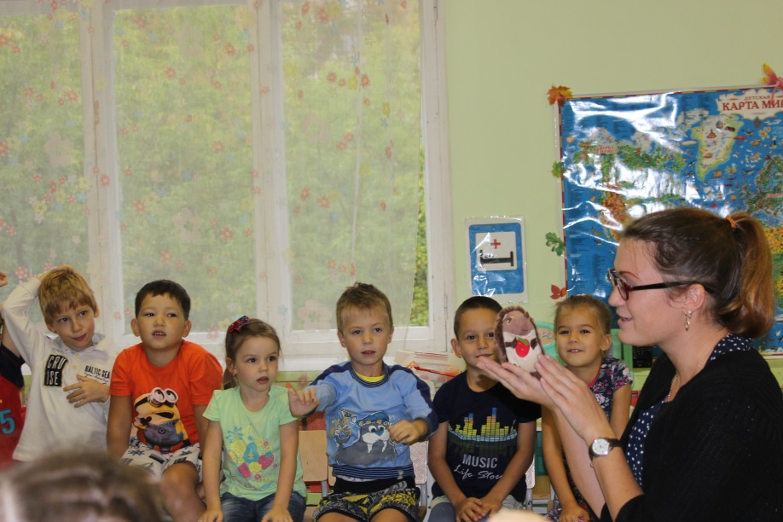

Ёж: Здравствуйте, ребята! Я тут проходил мимо и услышал, что вы собираетесь в путешествие. Я тоже хочу поехать с вами и хочу быть здоровым. Вы возьмете меня с собой?

- Возьмем с собой Ёжика? И научим его быть здоровым? Но путь будет не прост, в дороге нас будут поджидать трудности, и мы должны их преодолевать. Согласны пройти испытания? (да) А ты, наш друг? (да) А на чем можно отправиться в путешествие? (ответы, приходят к единому, можно использовать трамвай, троллейбус).

-Я предлагаю вам отправиться на автобусе. Но у нас нет автобуса…Что же делать? Отменять путешествие? (решают построить автобус).

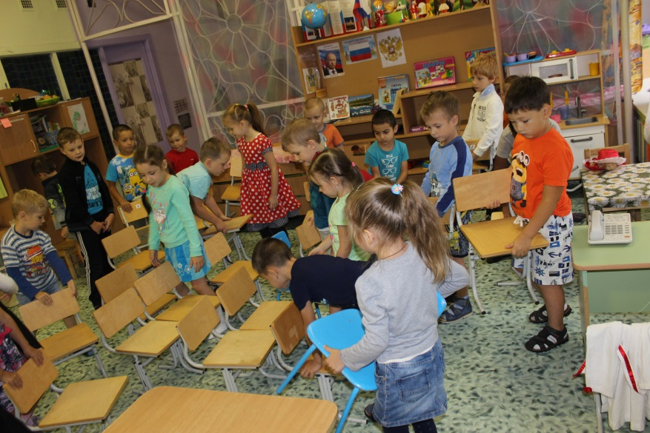 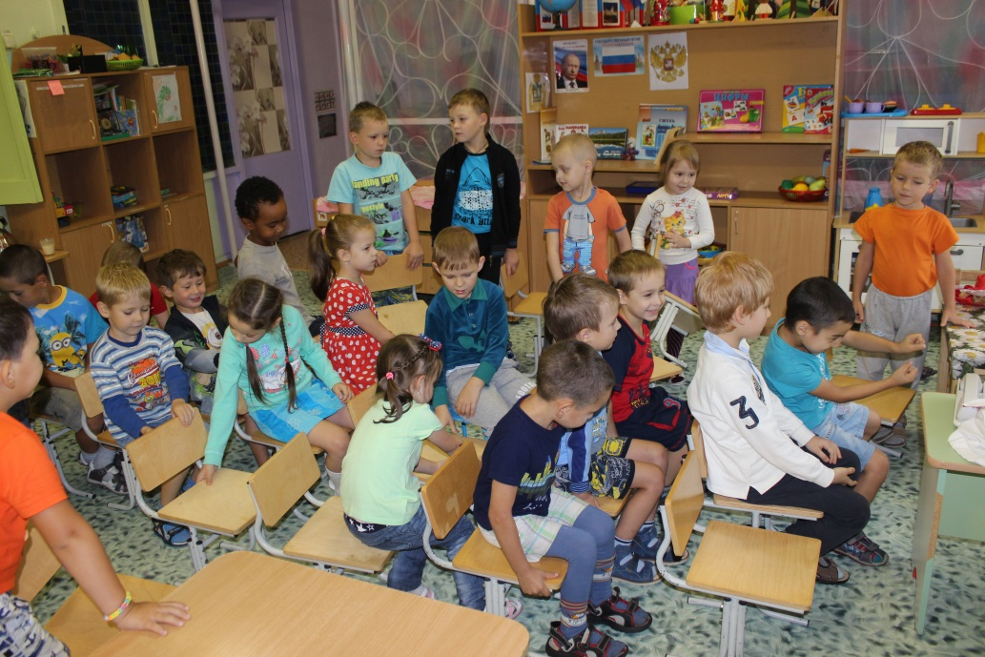

Давайте займем места согласно билетам (билеты-геом. фигуры разных цветов – круги, квадраты, треугольники.

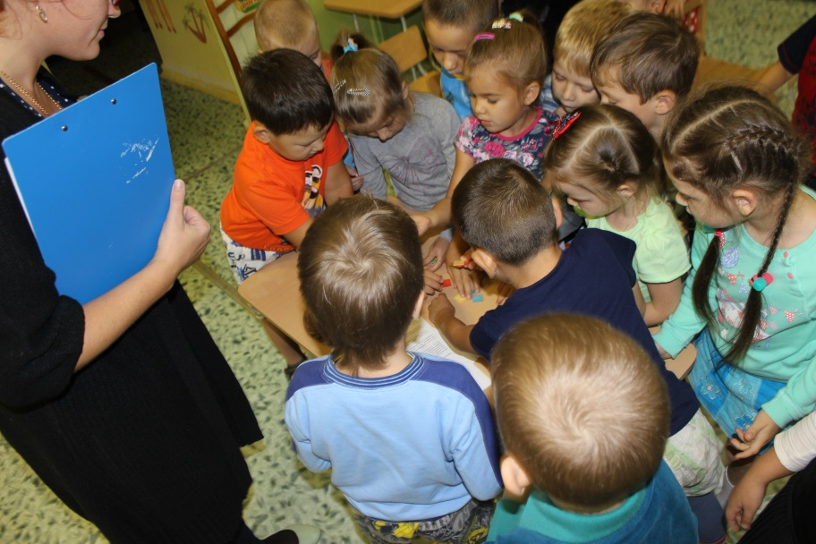

Дети могут сами достать их по принципу «волшебного мешочка»). В помощь вам - таблица. Как думаете, что она означает?.. (ответы детей) Да, на местах под номером 1 разместятся НЕ круги и НЕ треугольники, на местах с цифрой 2-НЕ треугольники и НЕ квадраты. На третьих местах поедут ребята с билетами той фигуры, у которой 3 угла… (Наши стулья изначально промаркированы в соответствие с ростом детей-1, 2, 3. Можно использовать геометрические фигуры для младшего возраста, буквы - для ребят постарше). Дети рассаживаются.

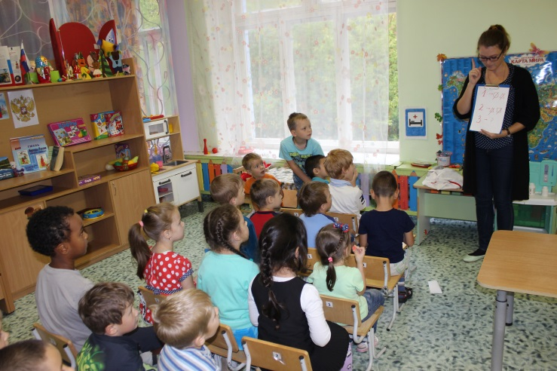 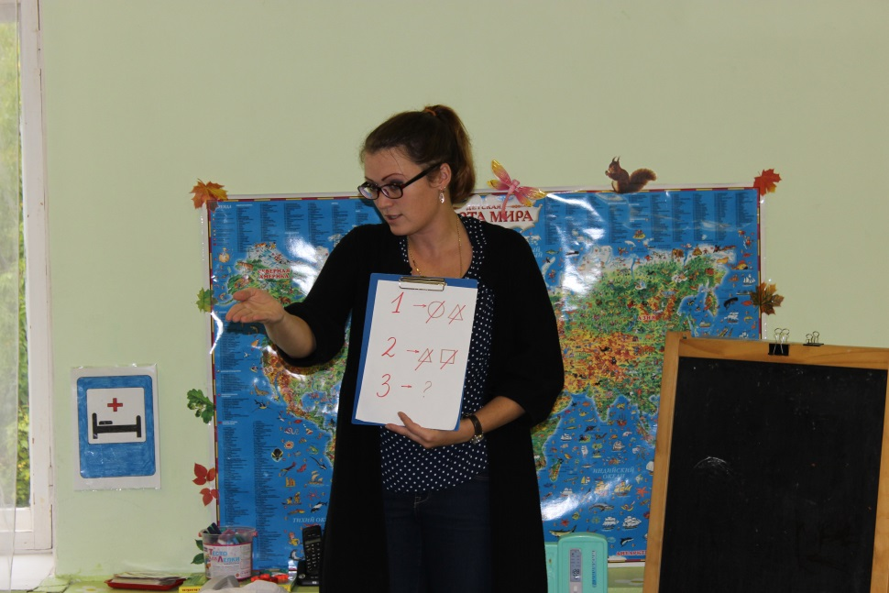

- А чтобы веселее было ехать, я буду читать стихи, а вы придумывайте соответствующие движения (гимнастика на стульях).

Мы в автобусе сидим,

И сидим, и сидим.-----

И в окошечко глядим

Всё глядим, все глядим!-----

Глядим назад, глядим вперёд

Вот так вот, вот так вот----

Ну что ж автобус не везёт

Не везёт? Не везет?----

Вдруг колёса закрутились

Закрутились, закрутились.-----

И вперёд мы устремились,

Покатились, покатились!----

А щётки по стеклу шуршат,

Все капельки смести хотят

Вжик-вжик-вжик, вжик-вжик-вжик----

И мы не просто так сидим,

Мы громко - звонко все гудим

Бип - бип!----

Пускай автобус нас трясёт----

Мы едем-едем всё вперёд!

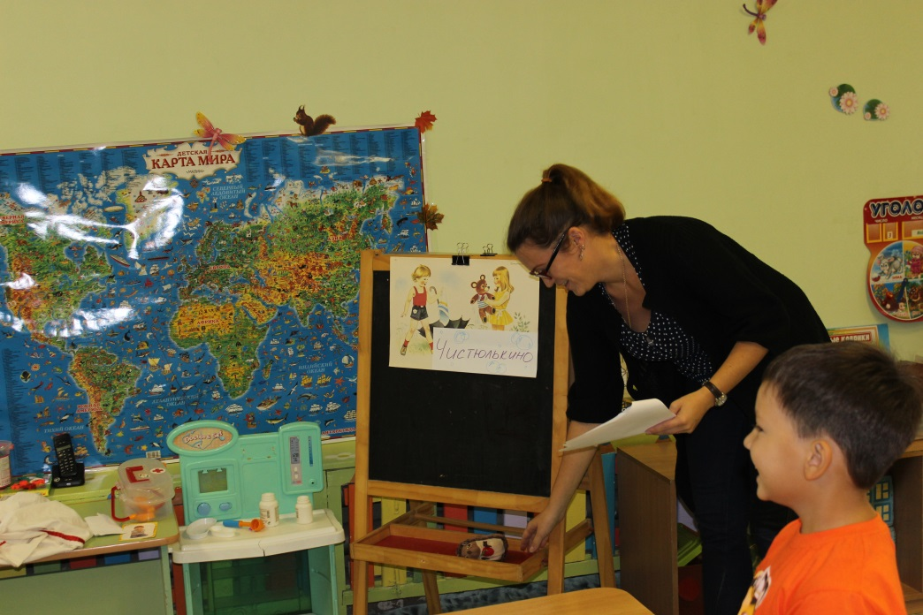

- Вот и первая остановка, она называется «Чистюлькино». Выходите из автобуса. Посмотрите ребята, что это за корзинка (накрытая платочком)? Жители этой страны приготовили нам подарки. Давайте угадаем, какие. А помогут нам в этом загадки (Дети разгадывают загадки о предметах личной гигиены, вынимаю из корзинки отгаданные предметы).

Загадки.

* Ускользает, как живое, Но не выпущу его я. Белой пеной пенится, Руки мыть не ленится. (Мыло)
* Хожу - брожу не по лесам, а по усам, по волосам. И зубы у меня длинней, чем у волков и медведей. (Расческа)
* Пластмассовая спинка, жесткая щетинка, с зубной пастой дружит, нам усердно служит. (Зубная щетка)
* И сияет и блестит, никому оно не льстит, а любому правду скажет – все как есть ему расскажет. (Зеркало)
* Вытирая, я стараюсь после ванны паренька. Все намокло, все измялось – нет сухого уголка. (Полотенце)
* Лег в карман и караулю рёву, плаксу и грязнулю. Им утру потоки слез, не забуду и про нос. (Носовой платок)

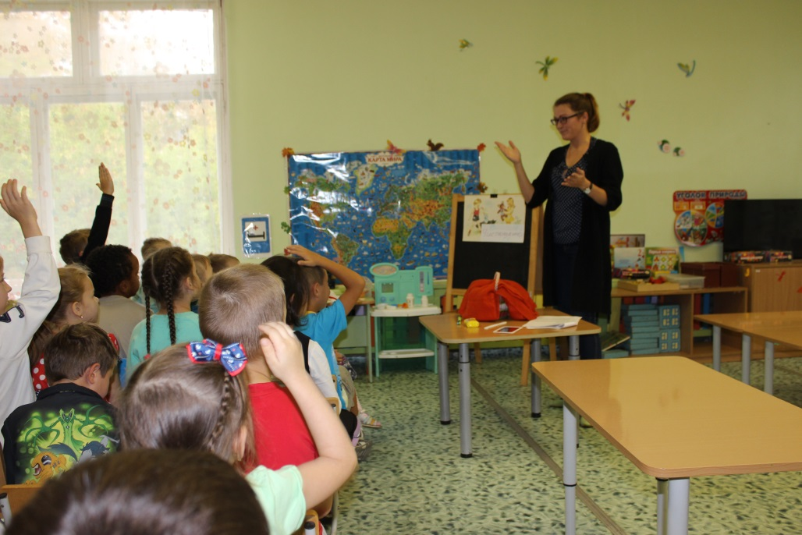

- Молодцы, ребята, с этим заданием справились.

- А скажите, а для чего людям нужны эти предметы? (для того, чтобы быть чистыми, опрятными, здоровыми). Вот, Ёжик, слушай правило: «Где чистота – там здоровье».

- Согласна, кто следит за чистотой, тот реже болеет. А еще, у здоровых людей быстрая реакция и отличная память, занимайте свои места и отправляемся дальше.

Мы в автобус дружно сели,

Вправо (смотрят вправо)

Влево (смотрят влево) поглядели.

Наш шофер педаль нажал,

(ногой изображают нажатие педали)

Фарами всем поморгал,

(частое моргание глазами)

И автобус побежал.

- Вот мы и приехали, а эта остановка называется «Вкусняшкино». Ребята, как вы думаете, а почему эту остановку так назвали? (ответы)

-Я с вами спорить не буду, но все ли эти продукты полезны для организма? А для зубов? (ответы)

Ёжик: Ребята, а давайте поиграем с вами в игру: «Полезное – вредное» и узнаем, каким продуктам зубы рады, а от употребления каких может развиться кариес и другие болезни.

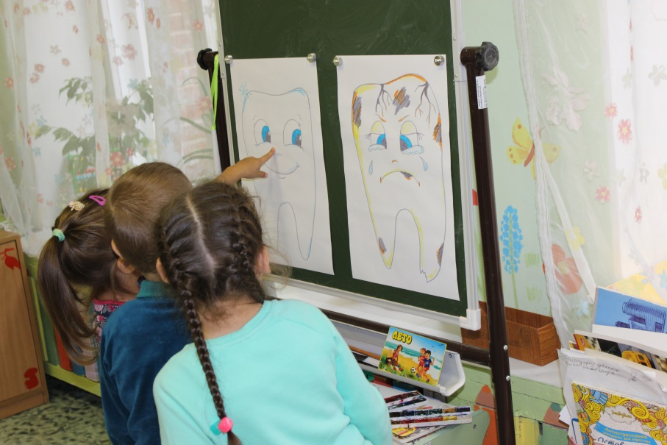

(На доске изображения здорового и больного зубов, на столах-картинки с продуктами (фрукты, овощи, молочные продукты, шоколад, газировка и т.д.) Дети распределяют картинки по местам.

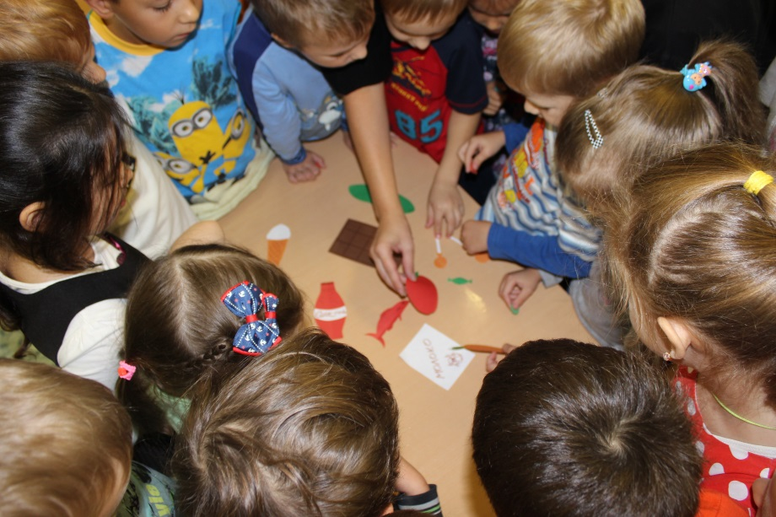

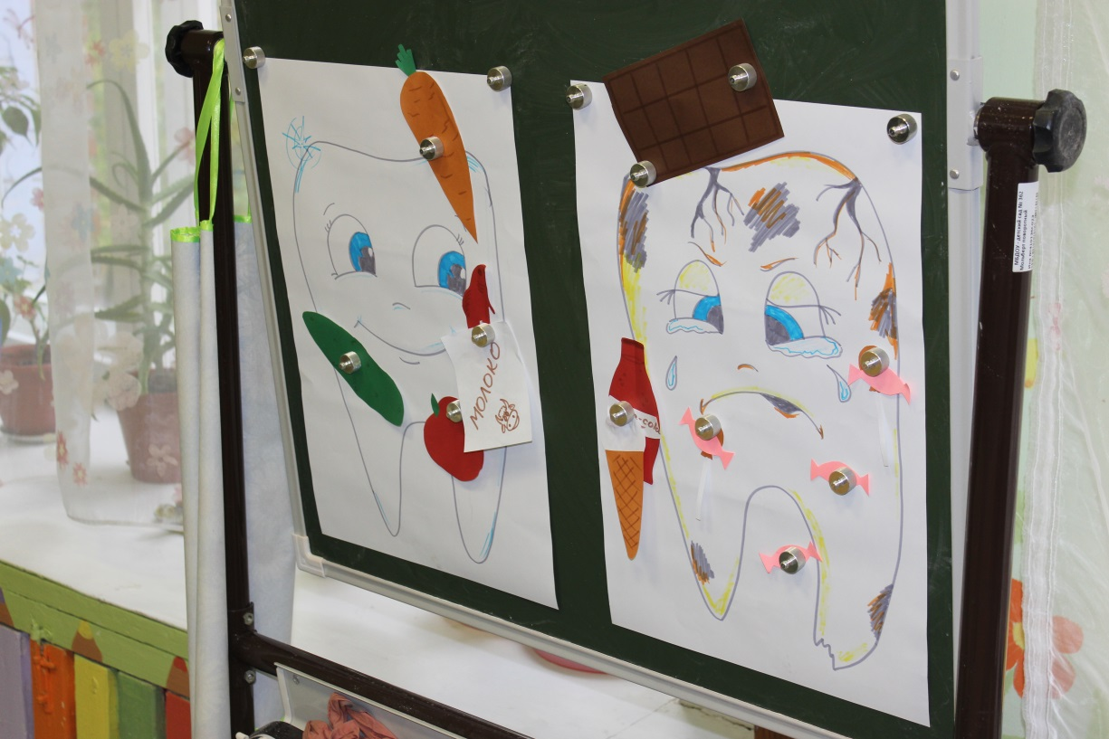

- Вот молодцы, рассказали Ёжику о полезных и вредных продуктах.

Ёжик: Ой, ой, ой!

- Что случилось, дружок?

Ёжик: У меня кажется, разболелся зуб.

- Ёжик скажи, а как ты ухаживаешь за зубами?

Ёж: Ухаживаю? А за ними еще и ухаживать нужно?

- Конечно, неудивительно, что они у тебя заболели. Ребята, давайте расскажем нашему гостю о том, как нужно ухаживать за зубами.

- Ну что, тогда отправляемся дальше? (стульчики)

- Следующая остановка «Закаляйкино». Оказывается, чтобы быть здоровым, нужно закаляться. (Отрывок стихотворения «Если хочешь быть здоровым»)

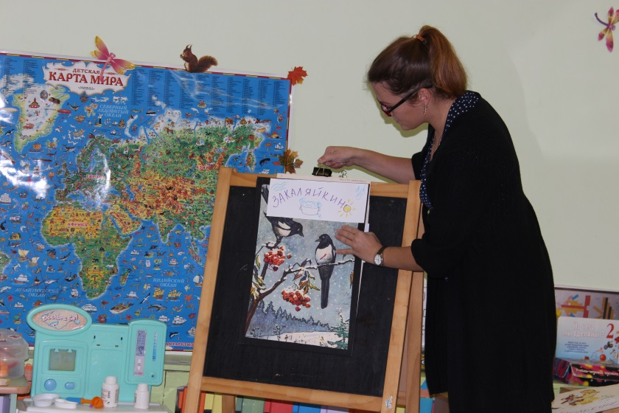

Все, кто хочет быть здоров, Закаляйтесь-ка со мной. Утром бег и душ бодрящий, Как для взрослых, настоящий. Чаще окна открывать, Свежим воздухом дышать. Руки мыть водой холодной. И тогда микроб голодный Вас вовек не одолеет, не погубит, не сумеет.

- Есть еще один способ закаливания – это самомассаж. Что такое массаж? А слово «само» что означает? Послушайте, что обозначает это слово. Массаж это поглаживание. А часть слова «само» - это значит, что человек делает сам себе массаж. Ребята, давайте, и мы сделаем сами себе массаж.

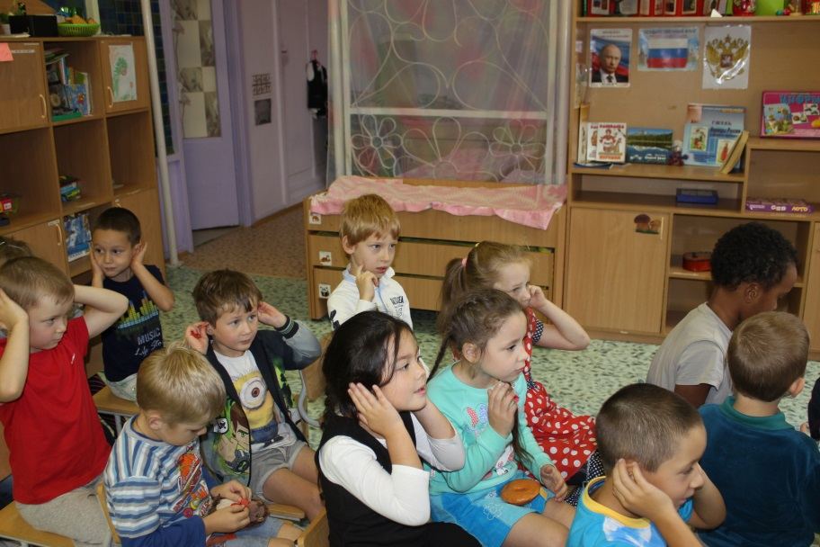 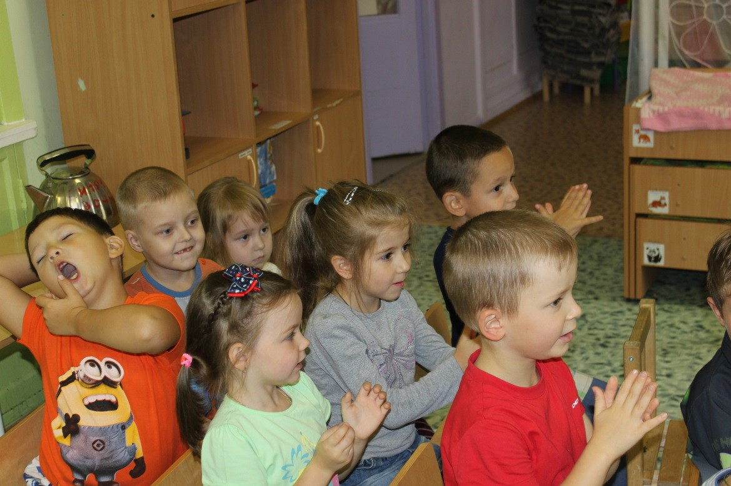

Самомассаж: Лобик мыли? Мыли! Щечки мыли? Мыли! Ушки мыли? Мыли! Ручки мыли? Мыли! Все помыли? Ничего не забыли? Чистые теперь. Открыта к здоровью дверь!

- Молодцы, ребята! Вы выдержали все испытания, которые встречались на нашем пути. Тебе понравилось? А ты что полезного для себя узнал? А ты Ёжик, все усвоил?

Ёж: Да, я теперь все буду делать для того, чтобы быть здоровым. И, пожалуй, останусь в этой стране.

- Ну, а нам пора возвращаться обратно. До свидания, Ёжик. (прощаются).

- Вот мы и побывали в замечательной стране «Здоровья». Вам понравилось? Вы сегодня отлично поработали. Я вижу на ваших лицах улыбку. Это очень хорошо! Ведь радостное, хорошее настроение помогает нашему здоровью. Угрюмый, злой и раздражительный человек легко поддается болезни. А хорошее настроение и улыбка - это защита от болезни.

А сейчас я хочу угостить вас соком (яблоками). Либо ребята делают подарок для героя, либо педагог дарит игру (от персонажа).

